Полицейские УВД по САО приняли участие в лично-командном первенстве по легкоатлетическому кроссу
05.09.2022
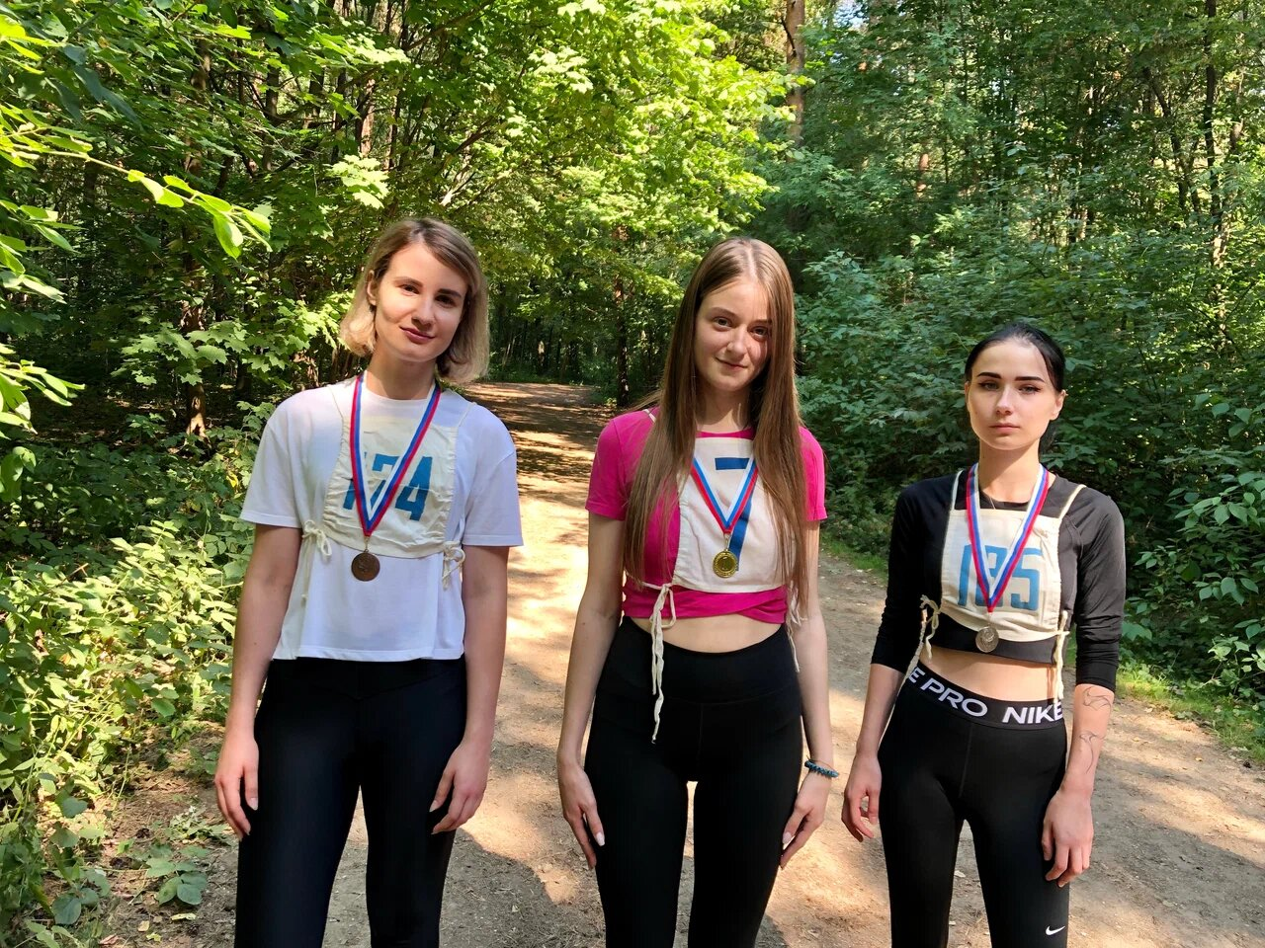

В рамках проведения спартакиады УВД по САО ГУ МВД России по г.
Москве на территории лыжной базы СДЮШОР № 1 «Белые медведи»
проведено лично-командное первенство по легкоатлетическому кроссу среди
подразделений УВД по САО ГУ МВД России по г. Москве, в котором
приняли участие 60 сотрудников.
В результате командных соревнований на Первенство УВД по САО победу
одержала команда сотрудников из ОМВД России по району Сокол г.
Москвы. Второе место заняли сотрудники из ОМВД России по Войковскому
району г. Москвы. Полицейские ОМВД России по Левобережному району г.
Москвы - на третьем месте.
В личном первенстве среди мужчин лучшим стал полицейский Отдельного
взвода ППСП Отдела МВД России по району Сокол г. Москвы сержант
полиции Константин Шевчук. А среди женщин — стажер по должности
полицейского Отдельного взвода ППСП Отдела МВД России по
Левобережному району г. Москвы Ангелина Попова.
Главный судья чемпионата специалист ОПП УВД по САО Степан Болюбаш
поблагодарил
участников
спартакиады
за
спортивный
азарт,
профессионализм и высокие результаты.
Победители и призёры соревнований представят УВД Северного округа в
соревнованиях Спортивного праздника ГУ МВД России по г. Москве,
посвященного Дню российской полиции.
Пресс-служба УВД по САО
(495) 601-03-28

Адрес страницы: http://begovoy.mos.ru/safety/atc-cao-reports/detail/11031842.html
Управа района Беговой города Москвы

